**แผนการจัดการเรียนรู้ที่ 1**

**หน่วยการเรียนรู้ที่ 7 An Emergency? เรื่อง *Let’s call an ambulance!*** **รหัสวิชา อ23102 รายวิชาภาษาอังกฤษ 6 กลุ่มสาระการเรียนรู้ภาษาต่างประเทศ**

**ชั้นมัธยมศึกษาปีที่ 3 ภาคเรียนที่ 2**

**เวลา.......2........ชั่วโมง ครูผู้สอน นางสาวสุชานันท์ ชมภูน้อย**

**1. สาระ มาตรฐานการเรียนรู้/ตัวชี้วัด**

**สาระที่ 1 ภาษาเพื่อการสื่อสาร**

**มาตรฐาน ต 1.2** มีทักษะการสื่อสารทางภาษาในการแลกเปลี่ยนข้อมูลข่าวสาร แสดงความรู้สึก และ

ความคิดเห็นอย่างมีประสิทธิภาพ

**ตัวชี้วัด**

**ต 1.2 ม.3/1**  สนทนาและเขียนโต้ตอบข้อมูลเกี่ยวกับตนเอง เรื่องต่างๆ ใกล้ตัว สถานการณ์ ข่าว

เรื่องที่อยู่ในความสนใจของสังคมและสื่อสารอย่างต่อเนื่องและเหมาะสม

2. สาระสำคัญ/ความคิดรวบยอด

การพูดสนทนาและเขียนโต้ตอบเกี่ยวกับความเจ็บป่วยทั่วๆ ไป และการรักษา ต้องใช้คำ ประโยค สำนวนที่ถูกต้องและเหมาะสมกับสถานการณ์

**3. จุดประสงค์การเรียนรู้**

- เข้าใจบทสนทนาเกี่ยวกับสภาพร่างกายได้ (K)

- พูดถาม-ตอบเกี่ยวกับสุขภาพได้ (P)

- พูดเกี่ยวกับความเจ็บป่วยทั่ว ๆ ไปและการรักษาได้ (P)

- ใฝ่เรียนรู้ (A)

4. สาระการเรียนรู้

4.1 ทักษะเฉพาะวิชา

**1) Language Features and Functions**

**Vocabulary:**Physical illnesses

Names of common medicines

**Grammar:** Zero conditional

First conditional

**Functions:** Describing how common illnesses can be cured

Talking about conditions and consequences

**2) Language Skills**

**Speaking:** พูดถาม-ตอบเกี่ยวกับสุขภาพ

พูดเกี่ยวกับสถานการณ์สมมุติ

**Reading:** อ่านเพื่อความเข้าใจ

5. ทักษะการคิด

5.1 ทักษะการนำความรู้ไปใช้ - นำคำศัพท์และโครงสร้างภาษาที่เรียนมาใช้ในการทำกิจกรรม

6. คุณลักษณะอันพึงประสงค์

6.1 ใฝ่เรียนรู้ (เอาใจใส่และมีความเพียรพยายามในการเรียนรู้)

**7. ชิ้นงานหรือภาระงาน (หลักฐาน/ร่องรอยแสดงความรู้)**

- การแสดงบทบาทสมมุติเกี่ยวกับอาการเจ็บป่วยเป็นคู่

- ทำใบงานเรื่อง should or shouldn’t

8. กิจกรรมการเรียนรู้

ขั้นที่ 1 Warm up

1. ครูทักทายนักเรียน Good morning class. How are you doing, today?

นักเรียนตอบ I’m fine/OK. And you?

ครูตอบว่า I feel sick. I have got a headache.

นักเรียนตอบว่า I’m sorry to hear that. (ในกรณีที่นักเรียนไม่สามารถตอบได้ให้ครู

สอนประโยคดังกล่าว แล้วอธิบายว่าเป็นการแสดงความรู้สึกเสียใจ

เมื่อทราบว่าคู่สนทนามีอาการป่วย)

จากนั้นสอนการใช้ประโยค Get well soon. เพื่ออวยพรให้หายป่วยโดยเร็ว

2. ครูทบทวนคำศัพท์เกี่ยวกับอวัยวะส่วนต่างๆ ในร่างกาย โดยให้นักเรียนลุกขึ้นยืน แล้วครูพูดว่า

Point to your head.

Point to your nose.

Point to your stomach.

Point to your back.

เพื่อให้นักเรียนชี้ไปที่อวัยวะส่วนต่างๆ ในร่างกายของตนเอง

ขั้นที่ 2 Presentation

1. ครูนำเสนอคำศัพท์เกี่ยวกับความเจ็บป่วย ได้แก่ stomach ache, earache, headache, temperature, rash, cold, sore throat, cough, toothache ด้วย flashcards แล้วพูดคำศัพท์ ให้นักเรียนช่วยกันทายว่าคำศัพท์ที่ครูพูดหมายความว่าอะไร ตรงกับอาการเจ็บป่วยใดในภาษาไทย อย่างไร จากนั้นครูพูดคำศัพท์ช้าๆ ชัดๆ เน้นการออกเสียงให้ถูกต้อง เพื่อให้นักเรียนออกเสียงตาม

rash (n) a lot of small red spots on the skin (ผื่น, ผื่นคัน)

cough (n) an act or a sound of coughing (forcing out air suddenly and noisily through your throat, for example when you have a cold) (ไอ)

**Advanced classes:** ครูนำเสนอประโยคที่ใช้ในการถามอาการเจ็บป่วย

What’s the matter with you?

I have got a __________ .

I’ve got a __________ .

 แล้วครูถามคำถามนี้กับนักเรียนหลายๆ คน ให้นักเรียนพูดตอบโดยใช้คำศัพท์เกี่ยวกับอาการเจ็บป่วยที่ครูได้นำเสนอไป เสร็จแล้วครูให้นักเรียนจับคู่ฝึกพูดสนทนาโต้ตอบกับอาการเจ็บป่วย โดยใช้รูปแบบการสนทนาดังนี้

**A:** What’s the matter with you?

**B:** I’ve got a headache.

2. ครูนำเสนอคำศัพท์เกี่ยวกับยา โดยใช้อุปกรณ์จริงมายกตัวอย่างให้ดู เช่น ยาน้ำแก้ไอ (cough syrup), ยาปฏิชีวนะ (antibiotics), ยาระงับปวด (painkillers), ยานวด/ทา (ointment), ยาแก้ปวด (painkillers), พลาสเตอร์ปิดแผล (plasters), เข็มฉีดยา (injection),

ยาอมแก้เจ็บคอ (lozenges) มาในชั้นเรียน แล้วนำเสนอคำศัพท์ทีละคำให้นักเรียนฝึกพูดตามครู

ointment (n) (= cream) a smooth substance that you rub on the skin to

heal a wound or sore place (ยาสำหรับนวดหรือทาผิว)

lozenge (n) a small flat sweet which you suck to make your throat feel

better (ยาอมแก้อาการเจ็บคอ)

antibiotic (n) a medicine or chemical that can destroy harmful bacteria in

the body or limit their growth (ยาปฏิชีวนะ)

painkiller (n) medicine used to reduce or remove physical pain (ยาแก้ปวด)

cough syrup (n) a liquid remedy for a cough (ยาน้ำแก้ไอ)

เสร็จแล้วครูตรวจสอบว่านักเรียนจดจำคำศัพท์ได้หรือไม่ ด้วยการหยิบยาเหล่านี้มาแสดงให้

นักเรียนดูอีกครั้ง โดยไม่เรียงลำดับ แล้วให้นักเรียนพูดคำศัพท์พร้อมๆ กัน และทีละคน

ขั้นที่ 3 Practice

1. ครูถามคำถามนักเรียนว่า

T : When you are sick what should you do? และยกตัวอย่างการตอบคำถามให้ดู

จาก slide ตัวอย่างประโยค

S : I’ve got a high temperature and very little energy.

SS : You should take medicine / go to see the doctor.

1. แจกข้อความอาการเจ็บป่วยให้นักเรียน และแจกคำแนะนำในการรักษาหรือการปฏิบัติตัวให้นักเรียนทุกคน และให้นักเรียนหาจับคู่คำตอบให้ถูกต้อง

ขั้นที่ 4 Production

1. นักเรียนทำใบงานเรื่อง should or shouldn’t
2. เมื่อนักเรียนทำเสร็จแล้วครูและนักเรียนช่วยกันเฉลยแบบฝึกหัดพร้อมกัน
3. นักเรียนแสดงบทบาทสมมุติเป็นคู่ โดยให้สมมุติเกี่ยวกับสถานการณ์เกิดการเจ็บป่วย

9. สื่อ/แหล่งการเรียนรู้

9.1 หนังสือเรียน Team Up in English 3 ม.3

9.2 Work sheet เรื่อง should or shouldn’t

9.3 Flashcards

9.4 สื่อการสอนจาก DLTV เรื่อง Illness ชั้น ม.3

9.5 Powerpoint เรื่อง What’s the matter?

10. การวัดและประเมินผล

|  |  |  |
| --- | --- | --- |
| *วิธีการวัด* | *เครื่องมือ* | *เกณฑ์* |
| ***ตรวจใบงาน*** | ***แบบฝึกหัด*** (Worksheet) | ***ร้อยละ*** ***75% ผ่านเกณฑ์*** |
| ***สังเกตความใฝ่เรียนรู้*** | ***แบบประเมินด้านความใฝ่เรียนรู้*** | ***ระดับคุณภาพ2 ผ่านเกณฑ์*** |
| ***จากการแสดงบทบาทสมมุติ*** | ***แบบประเมินการแสดงบทบาทสมมุติ*** | ***ระดับคุณภาพ2 ผ่านเกณฑ์*** |

.

ผลการจัดการเรียนการสอน

ผลการประเมินด้านความรู้

จากการประเมินด้านความรู้ เรื่อง Let’s call an ambulance! พบว่านักเรียนชั้น ม.3 ผ่าน จำนวน 115 คน คิดเป็น 77.70% ของนักเรียนทั้งหมด 148 คน

ผลการประเมินด้านทักษะ /กระบวนการ

จากการประเมินด้านทักษะ การฟัง พูด อ่าน และเขียน / กระบวนการ เรื่องทักษะการคิด ทักษะการนำความรู้ไปใช้ นักเรียนชั้น ม.3 ผ่านจำนวน 112 คน คิดเป็น 75.67%

ผลการประเมินด้านคุณลักษณะอันพึงประสงค์/ด้านพฤติกรรม

จากการประเมินด้านคุณลักษณะอันพึงประสงค์/ด้านใฝ่เรียนรู้ พบว่านักเรียนชั้น ม.3 ผ่านเกณฑ์ที่กำหนดไว้คือระดับคุณภาพ ดี หรือระดับคะแนน 2 ขึ้นไป จำนวน 127 คน คิดเป็นร้อยละ 85%

ปัญหาและอุปสรรค

จากการจัดการเรียนรู้ เรื่อง Let’s call an ambulance! พบว่านักเรียนบางคนยังจำคำศัพท์ไม่ค่อยได้จึงมีปัญหาในเรื่องการแสดงบทบาทสมมุติ และการสนทนายังติดขัดอยู่

แนวทางแก้ไขและข้อเสนอแนะ

ในการแก้ไขปัญหาที่เกิดขึ้นผู้สอนได้ให้นักเรียนที่เป็นกลุ่มเก่งและปานกลางไปฝึกให้กับนักเรียนที่เป็นกลุ่มอ่อน และเสริมแรงนักเรียนด้วยการพูดชมให้กำลังใจนักเรียน ให้นักเรียนรู้สึกไม่ท้อและให้พยายามฝึกฝนการอ่านออกเสียงที่บ้านบ่อยๆ จะทำให้นักเรียนคล่อง และมีความมั่นใจในการออกเสียงมากขึ้น

ลงชื่อ…………..………………..……………..ผู้สอน

(นางสาวสุชานันท์ ชมภูน้อย) ตำแหน่ง ครู วิทยฐานะ ครูชำนาญการ

**ความคิดเห็นผู้อำนวยการโรงเรียน**

………………………………………………………………………………………………………………………………………………………………………………………………………………………………………………………………………………………………………………

ลงชื่อ……………………………………………..

(นางศศิมาพร ท่าสะอาด)

ตำแหน่ง รองผู้อำนวยการโรงเรียน รักษาการในตำแหน่ง

ผู้อำนวยการโรงเรียนท่าปลาประชาอุทิศ



**สื่อการจัดการเรียนรู้**

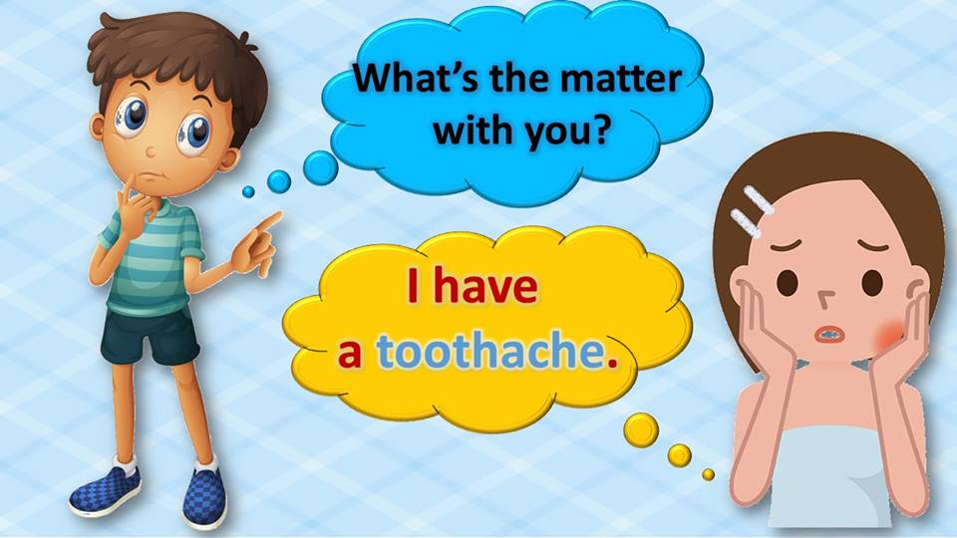 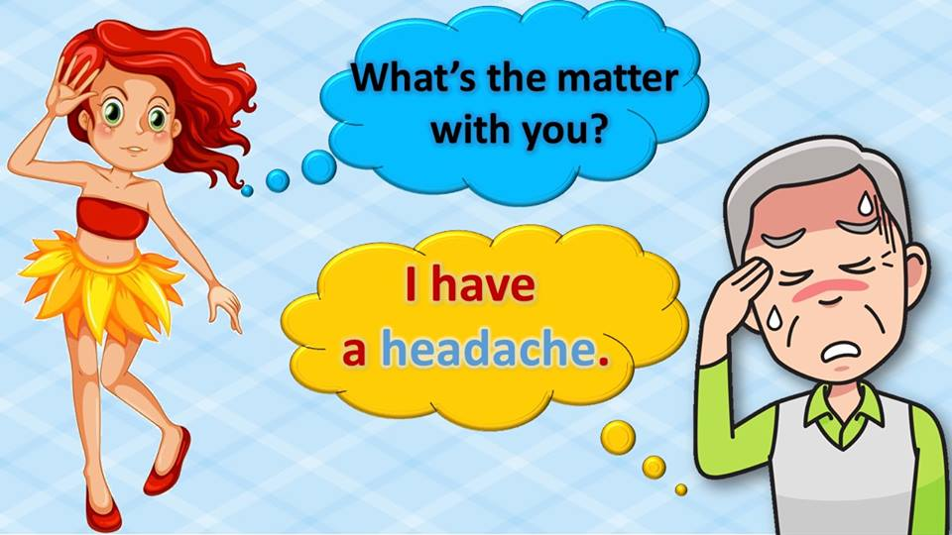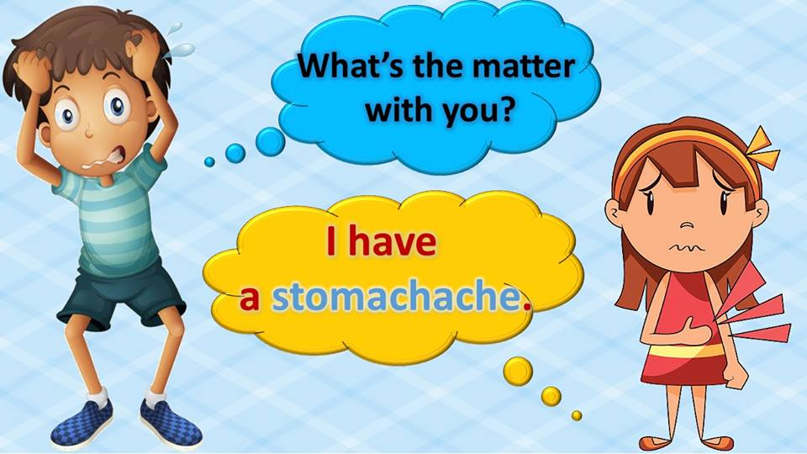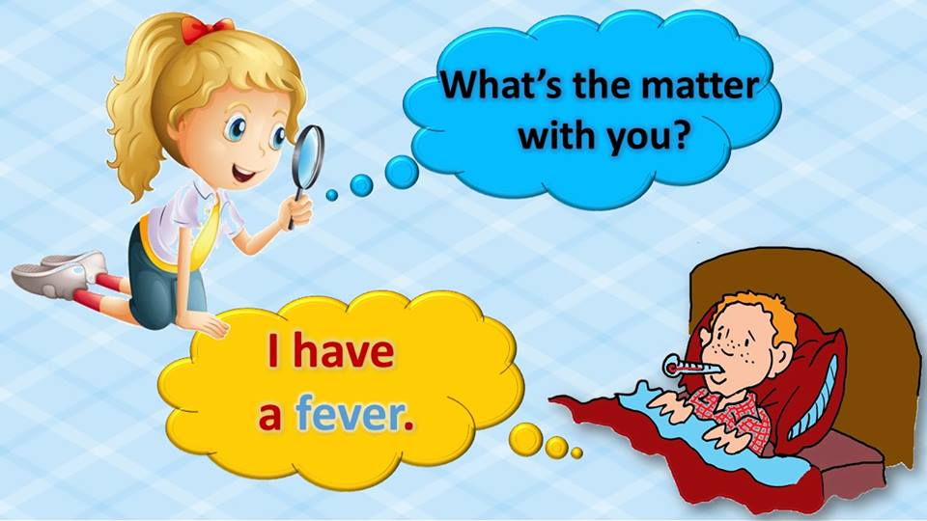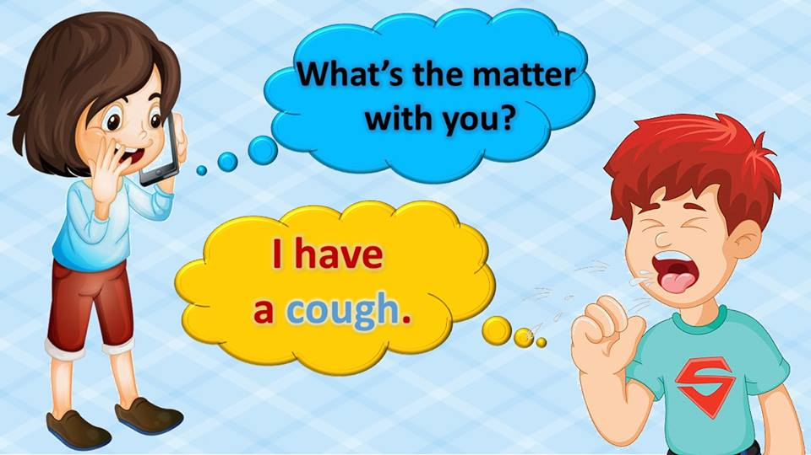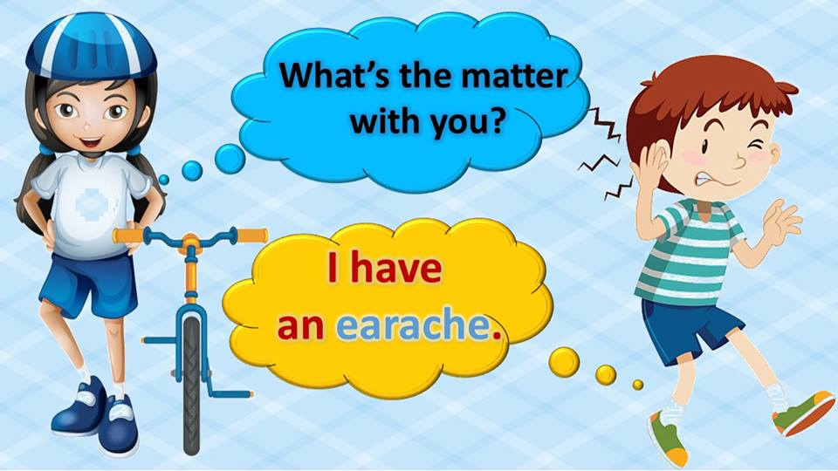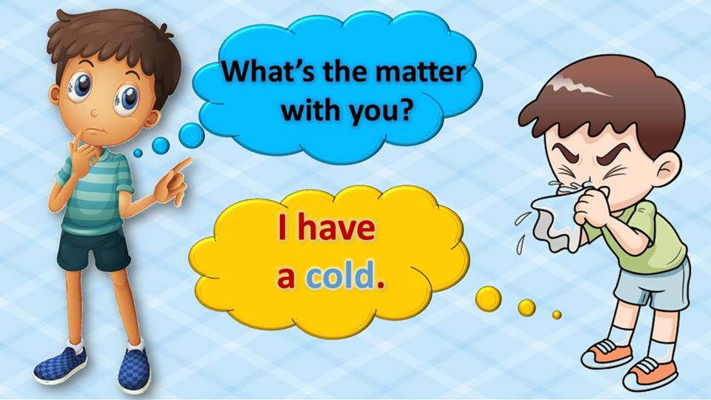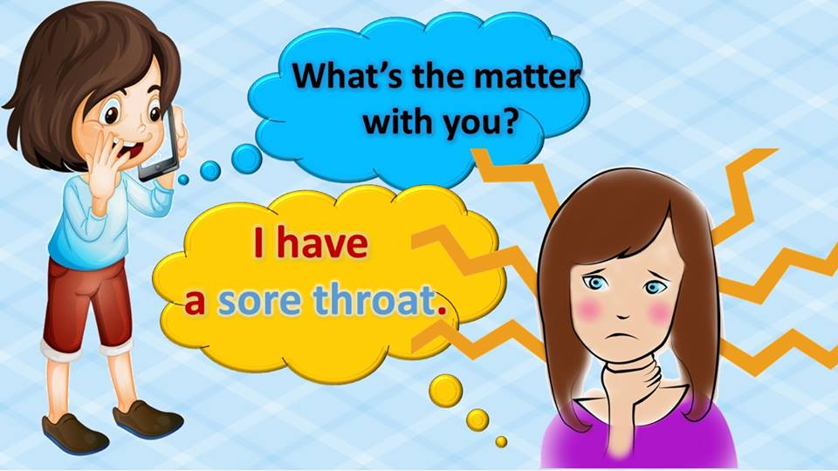

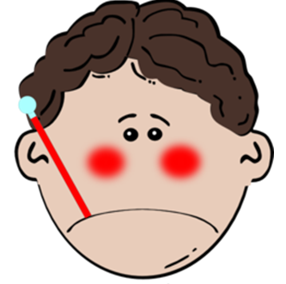

a fever

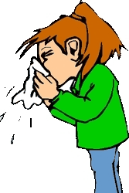

a cold

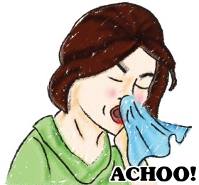

sneeze

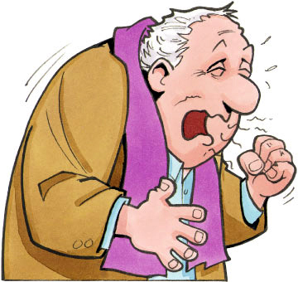

a cough

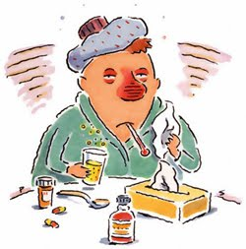

The flu



a sore throat

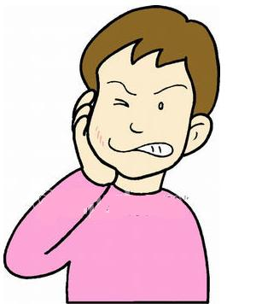

an earache



a headache



a toothache

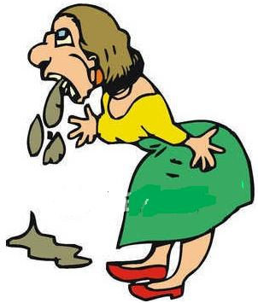

trow up

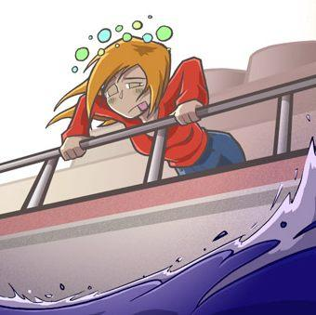

SEASICK

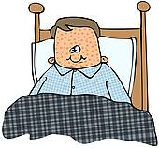

the measles

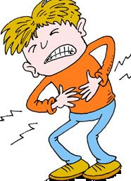

a stomacache

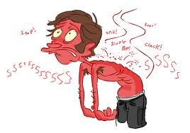

A SUNBURN

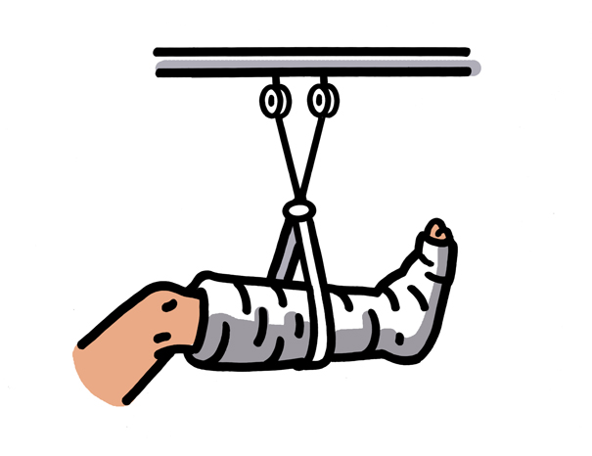

a broken leg

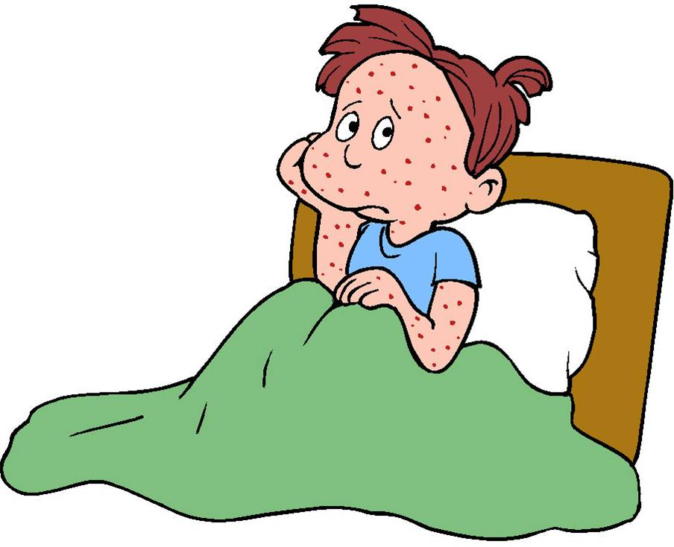

the chickenpox



A BAND-AID



PILLS

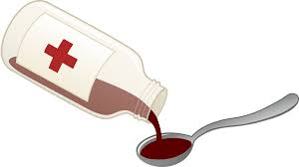

SYRUP

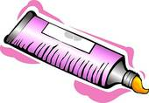

AN OINTMENT

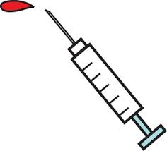

AN INJECTION

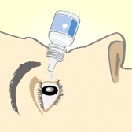

EYEDROPS

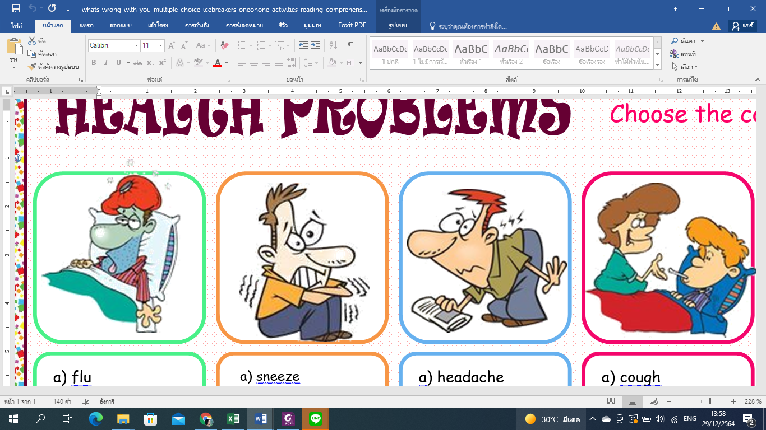

**backache**

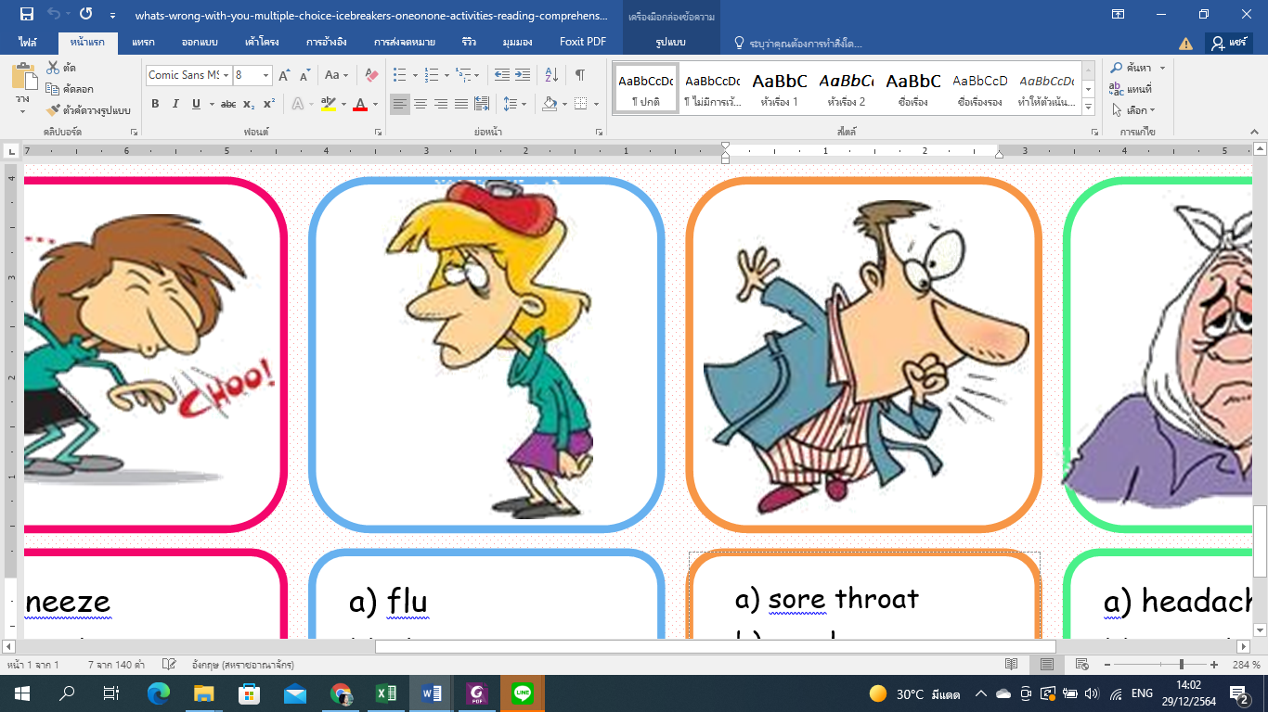

**cough**

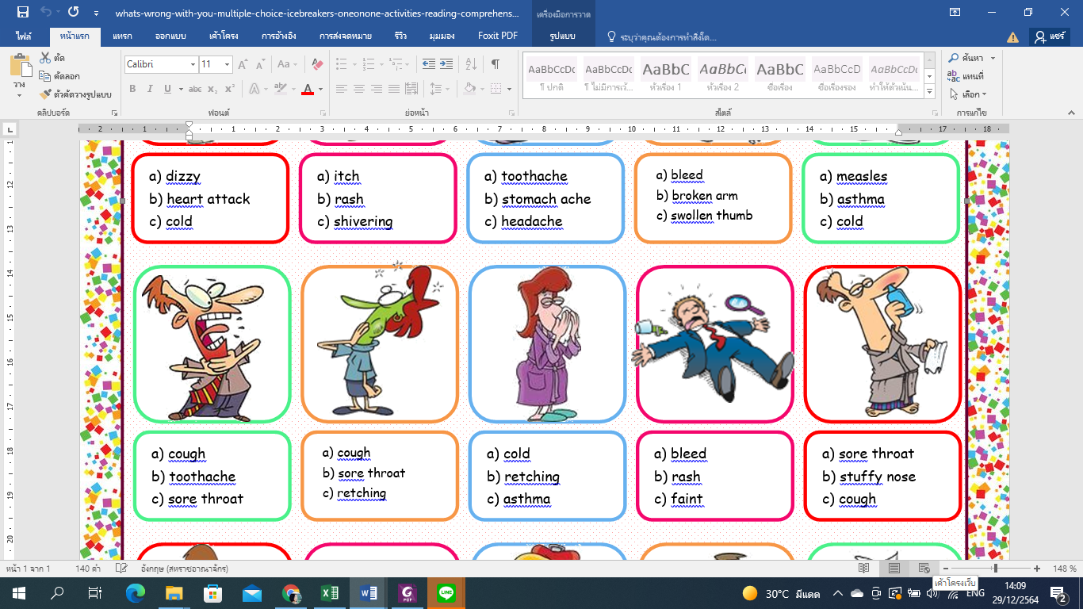

**stuffy nose**



**high temperatureeug**

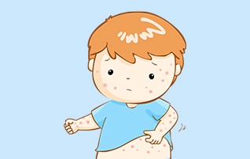

**rash**



**dizzy**

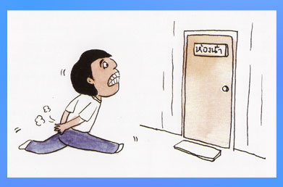

**diarrhea**

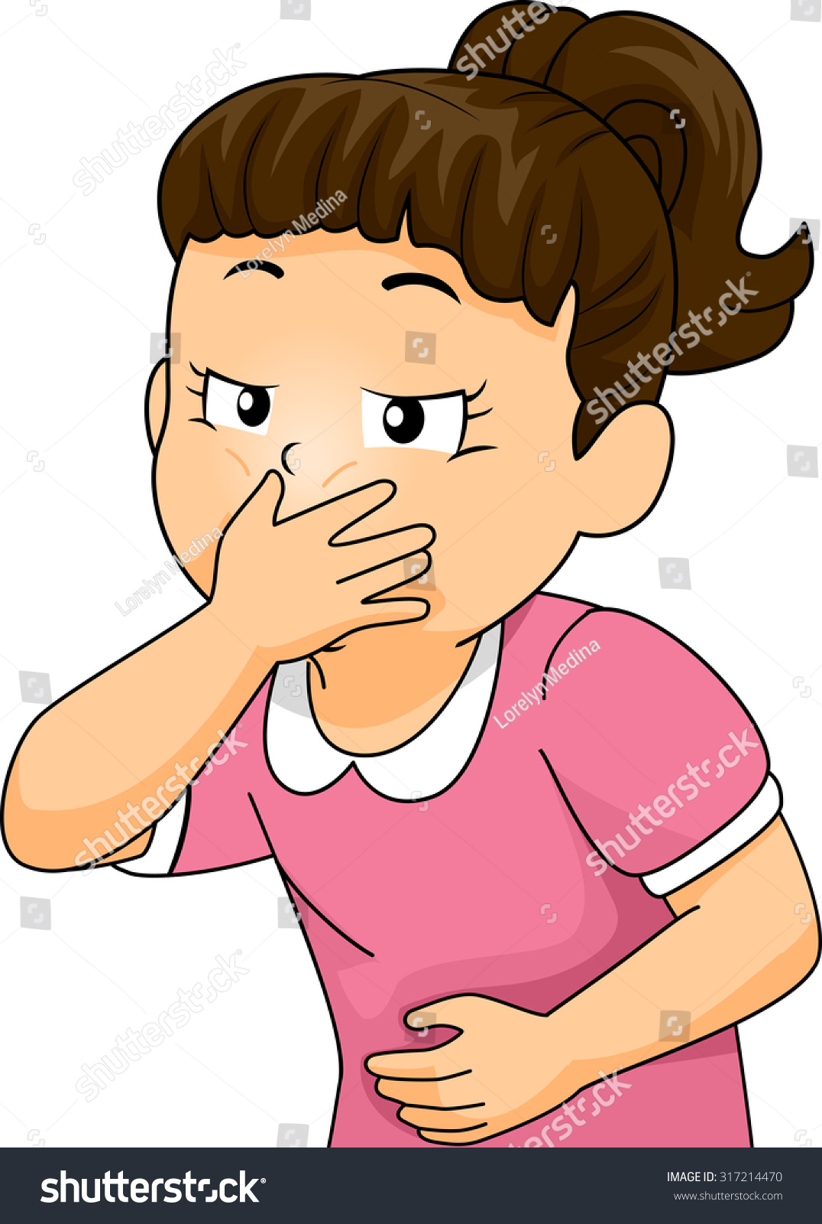

**nauseous**

**Instructions for the teacher.**

Print the flashcards on cardboard or thick paper. Glue the words on the back of the images. Laminate them if you want them to last more time. You can use them in different ways.

1. Show them to the students, first the image and say the word. Than turn the card around and show the word. Students have to repeat after you.
2. You can use them as a memory game (if you don’t glue the words on the back) with small groups.
3. With small children: Put some cards on the board and say: Bring me the......
4. Put 10 flashcards on the board. Let the student at them look for a minute. Than take off 3 flashcards. Ask them which ones are missing.

S H O U L D or S H O U L D N ’ T

* She has flu. She ……………. stay at home.
* He has backache. He ……………. carry heavy things.
* She has a headache. She …………… take painkiller.
* Steve has stomachache. He ………….. drink lemon and mint tea.
* You have runny nose. You ………… blow your nose.
* Daisy has dirty hands. She …………… wash her hands.
* My brother has toothache. He ………… eat candies.
* Jennifer has a broken arm. She ………… play volleyball.
* He feels tired. He ………….. have a rest.
* Caroline has a sore throat. She ……….. go to a doctor.
* She has measles. She ………….. go to school.
* He has a cough. He …………….. drink cold drinks.
* She has toothache. She ………… go to a dentist.
* Matt is fat. He …………. eat junk food.
* Alice has cold. She …………. have a rest.
* She has headache. She ……………….. take medicine.

**เครื่องมือที่ใช้ในการประเมินผลการเรียนรู้**

**ของผู้เรียน**

**แบบประเมิน คุณลักษณะอันพึงประสงค์ 8 ประการ**

**กลุ่มสาระการเรียนรู้......................................................ภาคเรียนที่...........ปีการศึกษา..............**

ชื่อ-สกุลนักเรียน.....................................................................ห้อง..............................เลขที่…….

**คำชี้แจง :** ให้ **ผู้สอน** สังเกตพฤติกรรมของนักเรียนในระหว่างเรียนและนอกเวลาเรียน แล้วขีด ✓ ลงในช่องว่างที่ตรงกับระดับคะแนน

|  |  |  |  |  |
| --- | --- | --- | --- | --- |
| **คุณลักษณะ**  **อันพึงประสงค์ด้าน** | **รายการประเมิน** | **ระดับคะแนน** | | |
| **3** | **2** | **1** |
| **4. ใฝ่เรียนรู้** | 4.1 ตั้งใจเรียน |  |  |  |
| 4.2 เอาใจใส่ในการเรียน และมีความเพียรพยายามในการเรียน |  |  |  |
| 4.3 เข้าร่วมกิจกรรมการเรียนรู้ต่างๆ |  |  |  |
| 4.4 ศึกษาค้นคว้า หาความรู้จากหนังสือ เอกสาร สิ่งพิมพ์ สื่อเทคโนโลยีต่างๆ แหล่งการเรียนรู้ทั้งภายในและภายนอกโรงเรียน และเลือกใช้สื่อได้อย่างเหมาะสม |  |  |  |
| 4.5 บันทึกความรู้ วิเคราะห์ ตรวจสอบบางสิ่งที่เรียนรู้ สรุปเป็นองค์ความรู้ |  |  |  |
| 4.6 แลกเปลี่ยนความรู้ ด้วยวิธีการต่างๆ และนำไปใช้ในชีวิตประจำวัน |  |  |  |

ลงชื่อ...................................................ผู้ประเมิน

............../.................../................

**เกณฑ์การให้คะแนน**

พฤติกรรมที่ปฏิบัติชัดเจนและสม่ำเสมอ ให้ 3 คะแนน

พฤติกรรมที่ปฏิบัติชัดเจนและบ่อยครั้ง ให้ 2 คะแนน

พฤติกรรมที่ปฏิบัติบางครั้ง ให้ 1 คะแนน

**เกณฑ์การประเมินกระบวนการพูดสนทนาในการแสดงบทบาทสมมติ**

|  |  |  |  |  |
| --- | --- | --- | --- | --- |
| **ประเด็นการประเมิน** | **ควรปรับปรุง** | **พอใช้** | **ดี** | **ดีมาก** |
| **1** | **2** | **3** | **4** |
| การออกเสียง | ออกเสียงไม่สามารถสื่อความได้ | ออกเสียงได้เข้าใจยาก | มีข้อผิดพลาดในการออกเสียง | ออกเสียงได้คล้ายกับเจ้าของภาษา |
| ความคล่องแคล่ว | ใช้เวลามากในการถามหรือตอบคำถาม และพูดอย่างติดขัด | ใช้เวลามากในการถามหรือตอบคำถาม | ถามหรือตอบคำถาม ติดขัดบ้าง | สื่อสารได้คล่องแคล่วชัดเจน |
| เนื้อหาภาษาในการแลกเปลี่ยนข้อมูล | ใช้ถ้อยคำถามได้ไม่เหมาะสมในการถามหรือตอบแลกเปลี่ยนข้อมูลและไม่สารถตอบได้ | ใช้ถ้อยคำถามได้ไม่เหมาะสมในการถามข้อมูลและตอบได้อย่างจำกัดไม่ครบทุกประเด็น | ใช้คำถามและตอบได้อย่างเหมาะสมเกือบทุกประเด็น | ใช้คำถามและตอบได้อย่างเหมาะสมตรงทุกประเด็น |
| **รวม** | | | | **12** |

เกณฑ์การประเมิน : ผ่านเมื่อมีคะแนนอยู่ในระดับดีขึ้นไป

11-12 คะแนน อยู่ในเกณฑ์ดีมาก 7-8 คะแนน อยู่ในเกณฑ์พอใช้

9-10 คะแนน อยู่ในเกณฑ์ดี น้อยกว่า 7 คะแนน อยู่ในเกณฑ์ควรปรับปรุง

